МКДОУ «Детский сад с.Дружба»

Сценарий утренника

ко Дню матери

**«Образ матери в произведениях дагестанских поэтов»**

(авторская разработка)

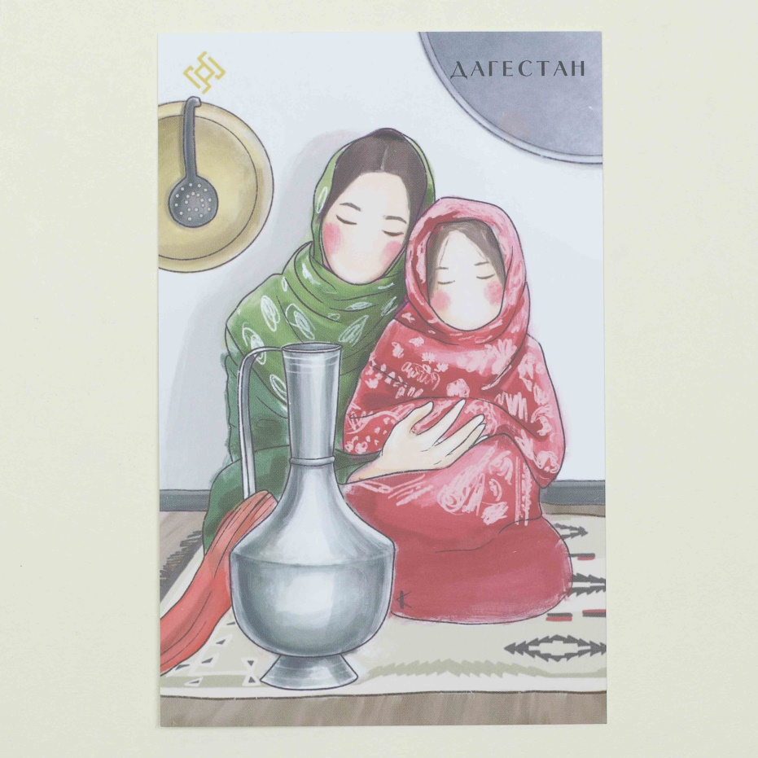

Муз.рук. Магамедова Г.О.

**«Образ матери в произведениях дагестанских поэтов»**

* **Цель:**развивать познавательную активность детей, воспитывать любовь к самому близкому, родному человеку – маме. Формировать бережное отношение к родному языку, через любовь к маме, гордость за свой родной язык, чувство принадлежности к народу, культуре, воспитывать патриотизм, толерантность, развивать речь детей, память, мышление, ораторское искусство, раскрывать таланты ребят.
* **Предварительная работа:** подборка национальных стихов, песен и танцев.
* **Работа с родителями:** участвовали в организации праздника, помогали заучивать стихи.
* **Участники:** Воспитатели, муз. руководитель и дети подготовительной группы, а также бывшие воспитанники детского сада.

**Ход мероприятия:**

В празднично украшенный зал под национальную музыку входят дети в традиционных костюмах.

**Ведущий 1:**

Я верю, что женщина – чудо такое,

Какого на Млечном Пути не сыскать,

И если “любимая” - слово святое,

То трижды священное – “женщина – мать!”

**Ребёнок 1.** По-русски "Мама",

**Ребёнок 2.** По-кумыкски "Ана",

**Ребёнок 3.** На лезгинском «Диде»,

**Ребёнок 4.** На чеченском «Нана»,

**Ребёнок 5.** На даргинском «Неш»,

**Ребёнок 6.** На агульском «Бав»,

**Ребёнок 7.** По-табасарански «Дада»,

**Ребёнок 8.** На лакском «Дадай»

**Ребёнок 9.** А по-аварски - ласково "Баба".

**ВСЕ** **ВМЕСТЕ:** Из тысяч слов земли и океана   
 У этого особая судьба.

**Ведущий 1:** В двадцать седьмой день ноября мы отмечаем День Матери. Многие ли из нас в этот день говорят теплые слова своим мамам? Мы помним о них, когда нам становится плохо, мы вспоминаем их, когда у них день рождения, а в остальные дни? До недавних пор этот день – День матери – проходил у нас незаметно, да и в календаре он появился не так давно. Так легко ли быть матерью? Нет. Это самый тяжелый труд. Ведь мама отвечает не только за физическое состояние ребенка, но и за его душу. Сегодня в этот замечательный праздник мы решили поздравить дорогих и милых мам на родных языках, ведь с первых дней своей жизни человек слышит речь близких ему людей - мамы, папы, бабушки на своем родном языке.

***ДЕТИ ЧИТАЮТ СТИХИ НА РОДНЫХ ЯЗЫКАХ (на даргинском, табасаранском, агульском, аварском и лакском языках)***

**Ведущий 2:**Самое прекрасное слово на земле - мама. Это первое слово, которое произносит человек, и звучит оно на всех языках одинаково - нежно. У мамы самые добрые и ласковые руки, они все умеют. У мамы самое верное и чуткое сердце - в нем никогда не гаснет любовь, оно ни к чему не останется равнодушным. И сколько бы ни было тебе лет, тебе всегда нужна мать, ее взгляд. И чем больше твоя любовь к матери, тем радостнее и светлее жизнь:

Родиться стоит поздно или рано,

Хотя бы для того на этот свет,

Чтоб вымолвить впервые слово “мама”,

Которого священней в мире нет.

*(А.Шайхиев “Мама”)*

***ПРОСМОТР ПРЕЗЕНТАЦИИ «МАМОЧКА, МИЛАЯ МОЯ»***

**Ведущий 1:**Мы гордимся нашими мамами, радуемся их профессиональным достижениям. Но гораздо больше – тому, что они вкусно готовят, создают уют в доме, согревают всех заботой и любовью. Ведь самое главное в жизни каждого человека – это его семья, которая дает ему опору на всю жизнь, а главная в семье, конечно, мама.

**Сценка «На скамейке».**

**Ведущий:** На скамейке, возле дома,

Тяжело вздыхает Тома

В стороне лежат игрушки,

Безразличны ей подружки.

Подошла соседка Лейла:

**Лейла:** «Что сидишь, не надоело?  
 Поиграем в догонялки,  
 В классики, или скакалки»  
  
**Тома:** «Нет», — подруга отвечает,  
 Грустно головой качает  
 «У меня большое горе,  
 С мамочкой своей я в ссоре»  
  
**Ведущий:** Лейла молвила тревожно:  
 «Разве с мамой спорить можно?»  
  
**Тома:** «Нет, я маме не грубила,  
 Меня мама разлюбила,  
 Всё внимание братишке  
 Фрукты, памперсы, штанишки,  
 Куклу новую просила,  
 А мне мама не купила  
 Посмотрела и сказала,  
 Чтоб со старыми играла.  
 Всё Андрюшке покупает,  
 А меня не замечает.»  
  
**Ведущий:** Лейла Тому поняла  
 И сестрёнок позвала  
 У неё их целых шесть,  
 И ещё братишка есть.  
  
**Лейла:** «Посмотри на нас, подруга,  
 Хорошо нам жить друг с другом,  
 И игрушек нам хватает,  
 И никто нам не мешает,  
 Друг за друга мы стеной,  
 Как же плохо быть одной ?!  
 За столом сидим мы дружно,  
 Мама знает, что нам нужно  
 Мы во всём ей помогаем,  
 Мамочку не обижаем,  
 Ведь она у нас одна,  
 За день устаёт она.  
 А ты маме помогаешь?  
 С братиком своим играешь?  
  
**Ведущий:** Очень стыдно стало Томе  
 От неё нет пользы в доме  
 Ходит, хнычет целый день,  
 За собой убрать ей лень.  
  
**Тома:** «Я сейчас домой пойду  
 И порядок наведу,  
 Куклам платья постираю  
 И с Андрюшкой поиграю.»  
  
**Лейла:** «Молодец, всё поняла» -  
  
**Ведущий:** Лейла Тому обняла.  
  
**Лейла:** «Сердце мамино такое,  
 Очень доброе, большое,  
 Сколько в нём любви, тепла,  
 И оно не держит зла».  
  
**Ведущий:** Тома с Лейлой попрощалась,  
 И скорей домой помчалась. . .  
 Веник и совок взяла  
 В коридоре подмела,  
 А потом игрушки, книжки -  
 Подарила всё братишке,  
 Тихо покачав коляску,  
 Рассказала брату сказку,  
 В стопку ползунки сложила,  
 Очень маму удивила:  
  
**Мама:** «Что случилось ? Вот дела,  
 Наша дочка подросла!» -  
  
**Ведущий:** Мама ласково сказала  
 И коробочку достала:  
  
**Мама:** «На, дочурка, получай,  
 С новой куколкой играй».  
  
**Ведущий:** Тома маму целовала  
 И на ушко ей шептала:  
  
**Тома:** «Я капризничать не буду,  
 Хочешь? Вымою посуду,  
 За покупками схожу,  
 С братцем дома посижу…»  
  
**Мама:** «Доченька, да что с тобою ?»  
  
**Тома:** «Нас с братишкой только двое,  
 С папой ты поговори  
 И сестрёнку подари».  
  
**Мама**: «Тома, я удивлена,  
 Ты ж хотела быть одна ?».  
  
**Тома:** «Нет, мамулечка, родная,  
 Нам нужна семья большая,  
 Вот Андрюша у нас есть,  
 А сестрёнок надо шесть,  
 Как у Лейлы, у соседки,  
 Даши, Саши, Ксюшки, Светки…  
   
**Тома и Мама:** Станет мир светлей, добрей,  
 Пусть звенит в нём смех детей!

**Ведущий 2:**Цените своих матерей, дарите им минуты радости, будьте заботливы и всегда помните, что мы все перед ними в неоплатном долгу. Мать – вечная тема поэзии. Но Расул Гамзатов нашёл новые, необыкновенные слова. Он прославил мать как первородный источник и начало всего прекрасного, что есть на земле. Об этом следующая поэма «Берегите матерей»

***Чтец***

Воспеваю то, что вечно ново,

И хотя совсем не гимн пою,

Но в душе родившееся слово

Обретает музыку свою.

Слово это – зов и заклинанье,

В этом слове – сущего душа.

Это искра первого сознанья,

Первая улыбка малыша.

Слово это сроду не обманет,

В нем сокрыто жизни существо.

В нем – итог всего. Ему конца нет.

Встаньте! Я произношу его:

МАМА.

**Ведущий 1**: Первый человек, которого мы любим в жизни, - конечно, мама. Эту любовь, самую естественную и бескорыстную, мы проносим через всю жизнь. Многие поэты и писатели обращались в своем творчестве к этой теме. Одни – трогательно печалясь об утраченном счастье общения с матерью, другие – с юмором вспоминая детские проделки. Но все же эти произведения отличает общее настроение: мама - это основа всей жизни, начало понимания любви, гармонии и красоты.

***ПЕСНЯ О МАМЕ В ИСПОЛНЕНИИ МУЗЫКАЛЬНОГО РУКОВОДИТЕЛЯ НА РОДНОМ ЯЗЫКЕ***

**Ведущий 2:** Давайте не будем ограничиваться поздравлениями в этот день, а постараемся ежедневно делать жизнь наших мам немного легче и праздничнее.

***ЛАКСКИЙ НАЦИОНАЛЬНЫЙ ТАНЕЦ***

**Ведущий :** В нашей стране День матери празднуют не так давно, однако он становится все более популярным. И это очень хорошо, так как добрые слова для наших мам никогда не будут лишними.

Мы в жизни разными дорогами шагали,

Неважно, сколько зим и сколько лет,

Но эту истину давно уже познали:

**ВСЕ ДЕТИ ВМЕСТЕ:** Родней, чем мама, человека нет!

**Ведущий :** Сегодня на этом мероприятии присутствует наша замечательная воспитанница и начинающая поэтэсса Кадиева Раисат Назимовна. Предоставляем ей слово.